По диагоналям загораются на противоположных площадках,

Подсказка от носка «интересные кнопочки, что будет если их все нажать»

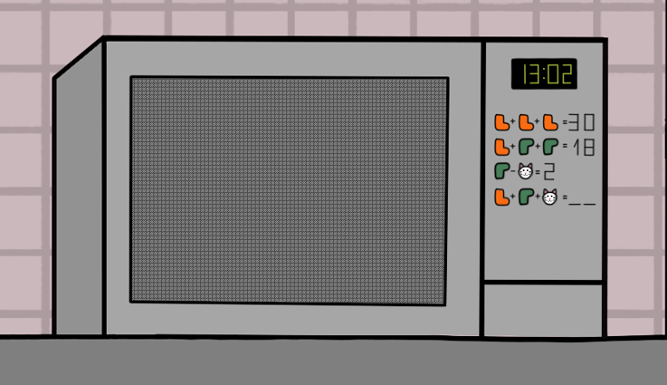

Ответ 16

Подсказка от носка «сколько же получится»